Apraksts: | SIA “Rīgas ūdens” tirgus izpēte  “Palmu un citu augu pārstādīšana sūkņu stacijā “Baltezers””  (identifikācijas Nr. T.I.2024/31)
Piedāvājuma iesniegšanas termiņš | 2024.gada. 12.jūlijam, plkst.: 14:00
Kontaktpersonas: | Jautājumos par tirgus izpētes organizatoriskiem jautājumiem:  Infrastruktūras pārvaldības daļas apsaimniekošanas speciāliste Ieva Rožlapa, tālr.67088365,  e-pasta adrese: ieva.rozlapa@rigasudens.lv
Aicinām Jūs piedalīties tirgus izpētē, līdz 2024.gada 12.jūlijam plkst.: 14:00 nosūtīt savu piedāvājumu uz e-pastu tirgusizpete@rigasudens.lv.
Pretendents var iesniegt piedāvājumu, kas “nobloķēts” ar paroli, lai to nevar atvērt līdz Tirgus izpētes uzaicinājumā norādītajam piedāvājumu iesniegšanas termiņam.
Gadījumā, ja pretendents piedāvājumu “nobloķē” ar paroli, pretendentam ne vēlāk kā 15 (piecpadsmit) minūšu laikā pēc piedāvājumu iesniegšanas termiņa beigām uz e-pasta adresi tirgusizpete@rigasudens.lv jānosūta derīga parole “nobloķētā” dokumenta atvēršanai.
- IEPIRKUMA PRIEKŠMETS:
  - Palmu un citu augu pārstādīšana un apkope pēc pārstādīšanas sūkņu stacijā “Baltezers” un rakstisku rekomendāciju sniegšana turpmākai augu apkopšanai atbilstoši Tehniskās specifikācijas (1.pielikums) noteikumiem un iepirkuma līguma projektam (5.pielikums), turpmāk – Pakalpojumi.
  - Pakalpojumu izpildes termiņš:
    - augu pārstādīšana ir jāveic ne ilgāk kā 30 (trīsdesmit) dienu laikā no iepirkuma līguma spēkā stāšanās dienas. Gadījumā, ja ir kādi īpaši apstākļi (piemēram, specifisku puķu podu piegāde, kam nepieciešams ilgāks piegādes laiks, vai augu pārstādīšanai piemērotāks vēlāks laiks, Pretendents to norāda savā piedāvājumā, vienlaikus norādot augu pārstādīšanas termiņu, kas nevar pārsniegt 60 (sešdesmit) dienas no iepirkuma līguma spēkā stāšanās dienas;
    - pārstādīto augu apsekošana un apkope jānodrošina 12 (divpadsmit) mēnešus pēc to pārstādīšanas – 1 (vienu) reizi nedēļā pirmos 3 (trīs) mēnešus pēc pārstādīšanas darbu pabeigšanas, 2 (divas) reizes mēnesī nākamos 9 (deviņus) mēnešus;
    - rekomendācijas augu apkopšanai jāiesniedz ne vēlāk kā 12 (divpadsmit) mēnešu laikā pēc augu pārstādīšanas darbu izpildes.
- OBJEKTA APSKATE:
Pirms piedāvājuma iesniegšanas ieinteresētajam piegādātājam ir iespēja veikt augu apskati to atrašanās vietā – sūkņu stacijā “Baltezers” (Sūkņu stacijas iela 14, Baltezers, Ādažu novads). Par minētās apskates laiku iepriekš jāvienojas ar SIA “Rīgas ūdens” Pazemes ūdens ieguves daļas vadītāju Ralfu Skrīveri tālr. 28622679, e-pasta adrese ralfs.skriveris@rigasudens.lv.
- PRASĪBAS PRETENDENTAM:
  - Pretendents (tai skaitā, piegādātāju apvienības biedrs, personālsabiedrība, persona, uz kuras iespējām Pretendents balstās) ir reģistrēts Uzņēmumu reģistrā vai līdzvērtīgā reģistrā ārvalstīs normatīvajos aktos noteiktajos gadījumos un normatīvajos aktos noteiktajā kārtībā - Pretendentam ir tiesībspēja un rīcībspēja.
  - Pretendenta amatpersonai, kas parakstījusi Piedāvājuma dokumentus, ir paraksta (pārstāvības) tiesības. Prasība attiecas arī uz personālsabiedrību un visiem personālsabiedrības biedriem (ja Piedāvājumu iesniedz personālsabiedrība) vai visiem piegādātāju apvienības dalībniekiem (ja Piedāvājumu iesniedz piegādātāju apvienība), kā arī uz personām, uz kuru iespējām Pretendents balstās.
  - Pretendents darbojas iekštelpu apzaļumošanas nozarē un pēdējo 3 (trīs) gadu laikā (pilni trīs gadi un laika periods līdz piedāvājuma iesniegšanas dienai) ir veicis vismaz 2 (divu) iekštelpu augu, kuru augstums nav mazāks par 2,5 m (divi komats pieci metri), veiksmīgu pārstādīšanu (par veiksmīgu pārstādīšanu tiek uzskatīta tāda auga pārstādīšana, kā rezultātā nav pasliktināts auga stāvoklis).
- IESNIEDZAMIE DOKUMENTI:
  - Pretendenta parakstīts Pieteikums dalībai iepirkumā saskaņā ar 2.pielikumā pievienoto veidni
  - Pretendenta pieredzes apraksts saskaņā ar 4.pielikumā pievienoto veidni, kurā jānorāda informācija, kas ļauj pārliecināties par uzaicinājuma 3.3. punkta prasību izpildi.
  - Pretendenta parakstīts Finanšu piedāvājums saskaņā ar 3.pielikumā pievienoto veidni.
- PIEDĀVĀJUMU VĒRTĒŠANA UN LĪGUMA SLĒGŠANA:
  - Tirgus izpētes rezultātā SIA „Rīgas ūdens” noslēgs līgumu ar pretendentu, kura piedāvājums atbildīs uzaicinājuma prasībām un piedāvāto pakalpojumu cena būs viszemākā.
  - Pretendents noteiktā termiņā var tikt uzaicināts uz sarunām, lai apspriestu pretendenta iesniegto piedāvājumu, kā rezultātā pretendentam var tikt dota iespēja iesniegtajā piedāvājumā veikt grozījumus.

PIELIKUMĀ:
1.pielikums – Tehniskā specifikācija uz 6 (sešām) lapām;
2.pielikums – Pieteikuma dalībai tirgus izpētē veidne uz 2 (divām) lapām;
3.pielikums – Finanšu piedāvājuma veidne uz 3 (trīs) lapām;
4.pielikums – Pretendenta pieredzes apraksta veidne uz 1 (vienas) lapas;
5.pielikums – Līguma projekts uz 3 (trīs) lapām.

1.Pielikums
TEHNISKĀ SPECIFIKĀCIJA
Tirgus izpētei “Palmu un citu augu pārstādīšana sūkņu stacijā “Baltezers””
(identifikācijas numurs T.I.2024/31)
- Vispārīgs apraksts
Augu atrašanās vieta: sūkņu stacija “Baltezers”, Sūkņu stacijas iela 14, Baltezers, Ādažu novads. Augi izvietoti 2.stāvā, kā arī vecajā sūkņu telpā 1.stāvā.
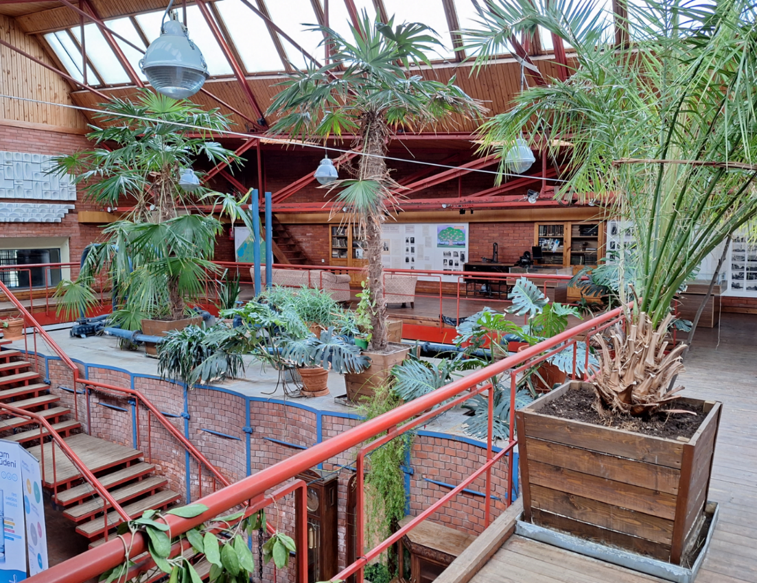
1.attēls: sūkņu stacija “Baltezers” 2.stāvā esošie augi
- Darbu apraksts
  - Pirms darbu uzsākšanas Pretendents saskaņo ar Pasūtītāju darbu izpildes plānu.
  - Pārstādīšanas procesā jāparedz:
    - kvalitatīva un ilgtspējīga, auga prasībām un lielumam atbilstoša (paredzot auga palielinājumu nākotnē) puķu poda piegādāšana. Ja augam nepieciešama ūdens notece, tad puķu podam jāparedz atbilstošs paliktnis;
    - puķu podam un atbilstošam paliktnim (ja tas ir nepieciešams) jābūt vienkrāsainam dominējošā tumši pelēkā tonalitātē;
2.attēls: dominējoši tumši pelēkās tonalitātes vizuālais piemērs
    - kvalitatīvas un augam atbilstošas augsnes sagatavošana augu pārstādīšanai (augsnes pievešana, apstrāde, ielabošana). Pretendentam jāgarantē augsnes kvalitāte, no augu slimībām un kaitēkļiem brīva augsne;
    - augu saudzīga pārstādīšana, nenodarot neatgriezeniskus bojājumus, tai pat laikā veicot augam atbilstošu nepieciešamo veco dzinumu izgriešanu, apgriešanu, ja tāda nepieciešama;
    - vecās zemes un nederīgo puķu podu savākšana un utilizācija.
  - Pretendents ir atbildīgs par atbilstoša pārstādīšanas procesa izpildi, tai skaitā par atbilstošas un kvalitatīvas augsnes un puķupoda materiāla izvēli. Ja nepareiza darbu izpildes procesa rezultātā vai nepiemērotas augsnes un citu vielu pielietošanas rezultātā auga stāvoklis pasliktinās (sāk nīkuļot), Pretendentam bez maksas jānodrošina auga stāvokļa uzlabošana, tai skaitā atkārtota pārstādīšana, ja tas ir nepieciešams, vai arī jauna (līdzvērtīga) auga piegādi pārstādītā auga bojāejas gadījumā.
  - Ja Pretendents pirms darbu veikšanas konstatē, ka pastāv risks, ka augs pārstādīšanas rezultātā neizdzīvos, jo ir bojāts vai sliktā stāvoklī, tad saskaņojot ar Pasūtītāju, parakstot apsekošanas aktu, neveic auga pārstādīšanu.

  - Augu apsekošana un apkope
    - Pretendentam jānodrošina augu apsekošana un apkope klātienē pēc to pārstādīšanas 12 (divpadsmit) mēnešus no pārstādīšanas darbu pabeigšanas dienas:
- 1 (vienu) reizi nedēļā pirmos 3 (trīs) mēnešus pēc pārstādīšanas darbu pabeigšanas;
- 2 (divas) reizes mēnesī nākamos 9 (deviņus) mēnešus.
    - Pretendents atsevišķi saskaņo precīzu apsekošanas un apkopes laika grafiku.
    - Pretendentam pēc augu pārstādīšanas (ne ilgāk kā 12 (divpadsmit) mēnešu laikā ir jāiesniedz rakstiskas augu apkopšanas rekomendācijas par katru augu – cik bieži un kādā daudzumā jāveic laistīšana, cik daudz un kādi mēslošanas līdzekļi un kad jāizmanto.
- Augu uzskaitījums un foto:
Nr.p.  k. | Nosaukums | Novietojums | Kastes, puķupoda izmērs | Auga izmērs* | Foto
1. | Ķīnas roze | Sūkņu telpā, pie logiem | 80x80 cm,  H=75 cm | H= 3 m | 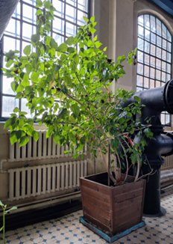
2. | Vaska puķe jeb Hoija | Kāpņu augšgalā | H=35 cm  D=44 cm |  | 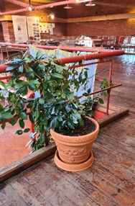
3. | Ziemassvētku kaktuss (panīcis) | 2.stāvā | H=30 cm  D=40 cm |  | 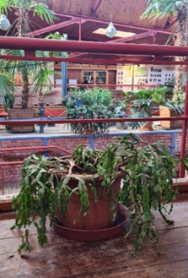
4. | Asparāgs (panīcis) | 2.stāvā virs krāsns | H=50 cm  D=60 cm |  | 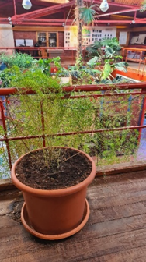
5. | Vaska puķe jeb Hoija | 2.stāvā pa diognāli no kāpnēm | H=30 cm  D=40 cm |  | 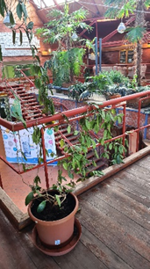
6. | Palma | 2.stāvā pie gala sienas | 85x85 cm  H=70 cm | H= 3,20 m | 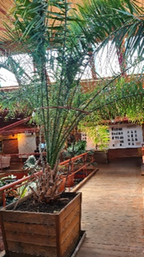
7. | Vaska puķe jeb Hoija | 2.stāvā | H=35 cm  D=45 cm |  | 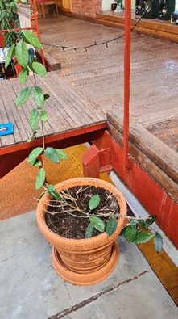
8. | Palma | 2.stāvā uz krāsns | 70x70 cm  H=60 cm | H= 4 m | 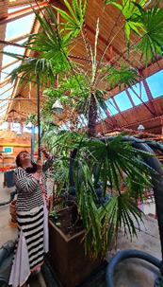
9. | Palma | 2.stāvā uz krāsns | 70x70 cm  H=60 cm | H= 4,2 m | 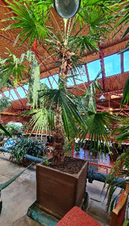
10. | Līdakaste - Sansevjēra | 2.stāvā uz krāsns | H=45 cm  D=55 cm |  | 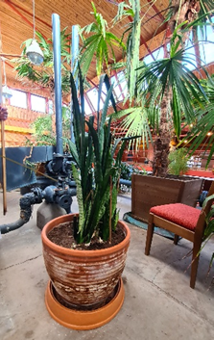
11. | Alveja, ložņājoša | 2.stāvā uz krāsns | H=35 cm  D=40 cm |  | 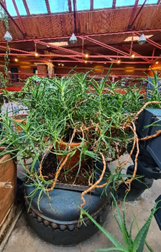
12. | Monstera | 2.stāvā uz krāsns | H=35 cm  D=45 cm |  | 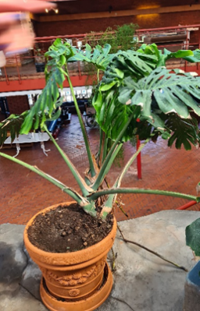
13. | Bilbergija nokarenā | 2.stāvā uz krāsns | D=35 cm |  | 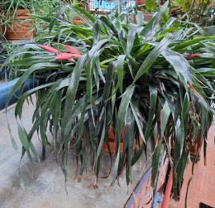
14. | Palma | 2.stāvā uz krāsns | 70x70 cm  H=60 cm | H=4,7 m | 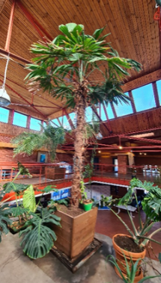
15. | Monstera | 2.stāvā uz krāsns | H=55cm  D=70 cm |  | 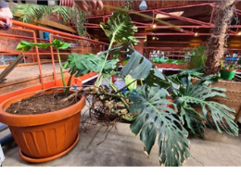
16. | Monstera | 2.stāvā uz krāsns | H=50 cm,  D=65 cm |  | 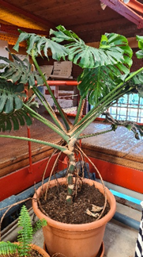
17. | Paparde (panīkusi) | 2.stāvā uz krāsns |  |  | 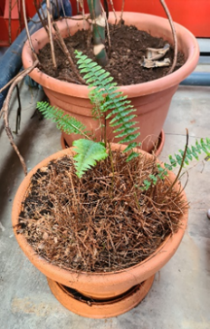
18. | Hlorofīts | 2.stāvā uz krāsns | H=30 cm | H=20 cm | 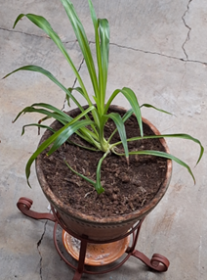
19. | Vīģe – Ficus carica | Sūkņu telpā pie logiem | H=20 cm | H=40 cm | 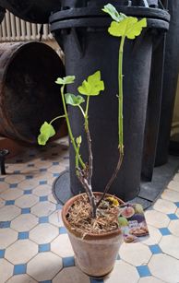

*Augu izmēri ir aptuveni.

2.pielikums
Pieteikuma dalībai tirgus izpētē veidne
PIETEIKUMS TIRGUS IZPĒTĒ
- Ar šo, <pretendenta nosaukums>, reģ.Nr.<reģistrācijas numurs> (turpmāk - Pretendents), iesniedz piedāvājumu tirgus izpētei “Palmu un citu augu pārstādīšana sūkņu stacijā “Baltezers”” (identifikācijas Nr. T.I.2024/31) (turpmāk - Tirgus izpēte) un piedāvā nodrošināt Pakalpojuma sniegšanu/izpildi atbilstoši uzaicinājuma, tehniskās specifikācijas un saistošo normatīvo aktu prasībām saskaņā ar šādu piedāvājumu, kas ietver visas ar Pakalpojumu sniegšanu saistītās izmaksas tai skaitā, nodokļus un nodevas, izņemot pievienotās vērtības nodokli (turpmāk – PVN):
- Apliecinām, ka:
  - visa Tirgus izpētei iesniegtā informācija ir patiesa;
  - nodrošināsim augu pārstādīšanu saskaņā ar šajā uzaicinājumā norādītajiem nosacījumiem <dienu skaits> (<dienu skaits vārdiem>) (kas nevar būt vairāk par uzaicinājuma 1.2.1.punktā norādītajām kalendārajām dienām) no iepirkuma līguma spēkā stāšanās dienas, kā arī nodrošināsim augu apsekošanu un apkopi pēc pārstādīšanas 12 (divpadsmit) mēnešu periodā un iesniegsim rakstiskas rekomendācijas augu kopšanai <dienu skaits> (<dienu skaits vārdiem>) (kas nevar būt vairāk kā 12 (divpadsmit) mēneši) no augu pārstādīšanas darbu pabeigšanas dienas.
  - Pretendentam Latvijā nav Valsts ieņēmumu dienesta vai valstī, kurā tas reģistrēts vai kurā atrodas tā pastāvīgā dzīvesvieta, nav ārvalsts kompetentas institūcijas administrēti nodokļu (nodevu) parādi, kas kopsummā kādā no valstīm pārsniedz 150 euro;
  - nav pasludināts Pretendenta maksātnespējas process, apturēta Pretendenta saimnieciskā darbība, Pretendents netiek likvidēts;
  - uz Pretendentu neattiecas Starptautisko un Latvijas Republikas nacionālo sankciju likuma 11.1panta pirmās daļas izslēgšanas nosacījumi;
  - Pretendents ir iepazinies ar informāciju, kas nepieciešama piedāvājuma sagatavošanai un Tirgus izpētes uzaicinājumā norādīto pakalpojumu izpildei;
  - Tirgus izpētes uzaicinājuma prasības un nosacījumi ir skaidri un saprotami;
  - Pretendenta rīcībā ir visi nepieciešamie resursi Pakalpojuma izpildei Tirgus izpētes uzaicinājumā norādītajā kārtībā;
  - Pretendents nav ieinteresēts nevienā citā piedāvājumā, kas iesniegts Tirgus izpētes ietvaros;
  - šis piedāvājums ir izstrādāts un iesniegts neatkarīgi no konkurentiem^{[1]} (turpmāk – konkurenti) un bez konsultācijām, līgumiem vai vienošanām vai cita veida saziņas ar konkurentiem;
  - nav bijusi saziņa ar konkurentiem attiecībā uz cenām, cenas aprēķināšanas metodēm, faktoriem (apstākļiem) vai formulām, kā arī par konkurentu nodomu vai lēmumu piedalīties vai nepiedalīties atklātā konkursā vai par tādu piedāvājumu iesniegšanu, kas neatbilst atklāta konkursa prasībām, vai attiecībā uz kvalitāti, apjomu, specifikāciju, izpildes vai citiem nosacījumiem, kas risināmi neatkarīgi no konkurentiem, tiem produktiem vai pakalpojumiem, kas attiecas uz atklātu konkursu;
  - Pretendents nav apzināti, tieši vai netieši atklājis vai neatklās piedāvājuma noteikumus nevienam konkurentam pirms oficiālā piedāvājumu atvēršanas datuma un laika vai līguma slēgšanas tiesību piešķiršanas;
  - Pretendentam nav konkurenci ierobežojošas priekšrocības atklātā konkursā, jo tas vai ar to saistīta juridiska persona nav bijusi iesaistīta atklāta konkursa sagatavošanā saskaņā ar Sabiedrisko pakalpojumu sniedzēju iepirkumu likuma 22.panta ceturto daļu.
- Pretendenta kontaktpersona: <vārds, uzvārds, amats, tālrunis, e-pasta adrese>.

Pretendenta nosaukums un reģistrācijas numurs: | <…>
Juridiskā un pasta adreses: | <…>
Pretendenta bankas rekvizīti: | <…>
Pretendenta paraksttiesīgās vai pilnvarotās personas vārds, uzvārds, amats: | <…>

Datums*, vieta: | * rekvizītu Datums neaizpilda, ja dokuments tiek parakstīts ar drošu elektronisko parakstu un satur laika zīmogu
Paraksts**: | ** rekvizītu Paraksts neaizpilda, ja dokuments tiek parakstīts ar drošu elektronisko parakstu un satur laika zīmogu

3.pielikums
Finanšu piedāvājuma veidne
FINANŠU PIEDĀVĀJUMS
Tirgus izpētē
“Palmu un citu augu pārstādīšana sūkņu stacijā “Baltezers””
(identifikācijas Nr.T.I.2024/31)
<pretendenta nosaukums>, reģ.Nr.<reģistrācijas numurs> (turpmāk - Pretendents) apstiprina, ka Finanšu piedāvājumā ietvertas visas iespējamās ar Pakalpojuma sniegšanu/izpildi saistītās izmaksas, tajā skaitā darbinieku alga, transporta izmaksas (ja tās tiek paredzētas), nodokļi un nodevas (izņemot pievienotās vērtības nodokli), lai nodrošinātu Pakalpojuma sniegšanu/izpildi atbilstoši uzaicinājuma, tehniskās specifikācijas prasībām.
- Puķu podi
Nr. | Nosaukums un Auga izmērs* | Novietojums | Pašreizējais kastes, puķupoda izmērs* | Puķupoda cena EUR bez PVN | Piedāvātā puķupoda materiāls, izmērs, attēls
 | Ķīnas roze  H= 3 m | Sūkņu telpā, pie logiem | 80x80 cm,  H=75 cm | <…> | <…>
 | Vaska puķe jeb Hoija | 2.stāvā, kāpņu augšgalā pa labi | H=35 cm  D=44 cm | <…> | <…>
 | Ziemassvētku kaktuss (panīcis) | 2.stāvā | H=30 cm  D=40 cm | <…> | <…>
 | Asparāgs (panīcis) | 2.stāvā virs krāsns | H=50 cm  D=60 cm | <…> | <…>
 | Vaska puķe jeb Hoija | 2.stāvā pa diognāli no kāpnēm | H=30 cm  D=40 cm | <…> | <…>
 | Palma  H= 3,20 m | 2.stāvā pie gala sienas | 85x85 cm  H=70 cm | <…> | <…>
 | Vaska puķe jeb Hoija | 2.stāvā, kāpņu augšgalā pa kreisi | H=35 cm  D=45 cm | <…> | <…>
 | Palma  H= 4 m | 2.stāvā uz krāsns | 70x70 cm  H=60 cm | <…> | <…>
 | Palma  H= 4,2 m | 2.stāvā uz krāsns | 70x70 cm  H=60 cm | <…> | <…>
 | Līdakaste - Sansevjēra | 2.stāvā uz krāsns | H=45 cm  D=55 cm | <…> | <…>
 | Alveja, ložņājoša | 2.stāvā uz krāsns | H=35 cm  D=40 cm | <…> | <…>
 | Monstera | 2.stāvā uz krāsns | H=35 cm  D=45 cm | <…> | <…>
 | Bilbergija nokarenā | 2.stāvā uz krāsns | D=35 cm | <…> | <…>
 | Palma  H=4,7 m | 2.stāvā uz krāsns | 70x70 cm  H=60 cm | <…> | <…>
 | Monstera | 2.stāvā uz krāsns | H=55cm  D=70 cm | <…> | <…>
 | Monstera | 2.stāvā uz krāsns | H=50 cm,  D=65 cm | <…> | <…>
 | Paparde (panīkusi) | 2.stāvā uz krāsns |  | <….> | <…>
 | Hlorofīts  H=20 cm | 2.stāvā uz krāsns | H=30 cm | <…> | <…>
 | Vīģe – Ficus carica  H=40 cm | Sūkņu telpā pie logiem | H=20 cm | <…> | <…>
 | Summa (A), EUR bez PVN |  |  | <…>
* Norādītie izmēri ir aptuveni.
- Augu pārstādīšana
Nr. | Darbs | Cena, EUR bez PVN
 | Visu augu pārstādīšanas izmaksas (t.sk. nepieciešamā augsne, palīgmateriāli) (B) | <…>
- Augu apsekošana un apkope 12 (divpadsmit) mēnešu periodā
Nr. | Apkope | Skaits** | Cena par vienību, EUR bez PVN | Kopā par periodu, EUR bez PVN
 | Augu apsekošana un apkope 1 reizi nedēļā pirmos 3 mēnešus | 12 | <…> | <…>
 | Augu apsekošana un apkope 2 reizes mēnesī nākamos 9 mēnešus | 18 | <…> | <…>
 | Summa (C), EUR bez PVN |  |  | <…>
** norādītajam skaitam ir informatīvs raksturs, kas tiks ņemts vērā Pretendentu piedāvājumu vērtēšanā. Pretendents, iesniedzot piedāvājumu, šo apjomu nedrīkst mainīt.
- Rakstiskas rekomendācijas augu apkopei
Nr. | Darbs | Cena, EUR bez PVN
 | Rakstiskas rekomendācijas sagatavošana turpmākai augu apkopei (D) | <…>
- Piedāvājuma kopsumma
Nr. | Darbs | Cena, EUR bez PVN
 | Piedāvājuma kopsumma (A+B+C+D) | <…>

Pretendenta paraksttiesīgās vai pilnvarotās personas vārds, uzvārds, amats: | <...>
Datums*, vieta: | * rekvizītu Datums neaizpilda, ja dokuments tiek parakstīts ar drošu elektronisko parakstu un satur laika zīmogu
Paraksts**: | ** rekvizītu Paraksts neaizpilda, ja dokuments tiek parakstīts ar drošu elektronisko parakstu un satur laika zīmogu

4.pielikums
Pretendenta pieredzes apraksta veidne
PRETENDENTA PIEREDZES APRAKSTS
Tirgus izpētē
“Palmu un citu augu pārstādīšana sūkņu stacijā “Baltezers””
(identifikācijas Nr.T.I.2024/31)
<Pretendenta nosaukums, reģistrācijas numurs> apliecina, ka atbilst uzaicinājuma 3.3 punktā norādītajām prasībām, ko apstiprina zemāk norādītais pieredzes apraksts:
Nr.  p.k. | Īss sniegto pakalpojumu apraksts, tajā skaitā norādot pārstādīto augu skaitu un izmēru | Veikto pakalpojumu izpildes laiks (gads un mēnesis) | Pakalpojuma pasūtītāja nosaukums | Pakalpojuma pasūtītāja kontaktinformācija (vārds, uzvārds, amats, tālruņa numurs, e-pasta adrese)
1. | <…> | <…> | <…> | <…>
2. | <…> | <…> | <…> | <…>

* SIA “Rīgas ūdens” ir tiesības pārbaudīt pretendenta sniegto ziņu patiesumu, sazinoties ar norādītām kontaktpersonām, pieprasot un ievācot papildu informāciju un dokumentus.

Pretendenta paraksttiesīgās vai pilnvarotās personas vārds, uzvārds, amats: | <…>
Datums**, vieta: | ** rekvizītu Datums neaizpilda, ja dokuments tiek parakstīts ar drošu elektronisko parakstu un satur laika zīmogu
Paraksts***: | *** rekvizītu Paraksts neaizpilda, ja dokuments tiek parakstīts ar drošu elektronisko parakstu un satur laika zīmogu

5.pielikums
LĪGUMA PROJEKTS
Līgums Nr. skatīt e-doc faila nosaukumā
par palmu un citu augu pārstādīšanu sūkņu stacijā “Baltezers”
(tirgus izpēte Nr.T.I.2024/31)

PARAKSTĪŠANAS DATUMS IR PĒDĒJĀ PIEVIENOTĀ DROŠĀ ELEKTRONISKĀ PARAKSTA UN TĀ LAIKA ZĪMOGA DATUMS

SIA „Rīgas ūdens”, reģ.Nr.40103023035, tās valdes ______ personā, kurš darbojas uz SIA „Rīgas ūdens” valdes 2024.gada _____ lēmuma (protokols Nr.2.4.1/2024/__) pamata, turpmāk – Pasūtītājs, no vienas puses, un
____________, reģ.Nr._______, tās _________ personā, kur_ darbojas uz _____ pamata, turpmāk - Uzņēmējs, no otras puses,
turpmāk abi kopā - Puses, noslēdz šādu līgumu, turpmāk - Līgums:

LĪGUMA PRIEKŠMETS UN IZPILDES TERMIŅI
  - Uzņēmējs Līgumā noteiktajā kārtībā ar saviem spēkiem un līdzekļiem, saskaņā ar Pasūtītāja darba uzdevumu (Pielikums Nr.1) apņemas veikt palmu un citu augu pārstādīšanu, pārstādīto augu apsekošanu un apkopi, kā arī augu apkopšanas rekomendāciju (turpmāk – Rekomendācijas) sagatavošanu un iesniegšanu Pasūtītājam (turpmāk – Pakalpojumi).
  - Pakalpojumu sniegšanas termiņš ir ________.

LĪDZĒJU TIESĪBAS UN PIENĀKUMI
  - Uzņēmējs sniedz Pakalpojumus, ievērojot Pielikumā Nr.1 norādīto un nepieciešamības gadījumā pēc Pasūtītāja pieprasījuma papildus sniedz konsultācijas saistībā ar Pakalpojumu sniegšanu un sagatavotajām Rekomendācijām.
  - Pasūtītājs veic samaksu par sniegtajiem Pakalpojumiem.
  - Uzņēmējam ir pienākums Pakalpojumu sniegšanas laikā pēc Pasūtītāja pieprasījuma saņemšanas dienas sniegt Pasūtītājam papildus skaidrojumus, konsultācijas, nepieciešamos precizējumus un komentārus par Pakalpojumu izpildes gaitu.

Līguma summa un norēķinu kārtība
  - Līdzēji vienojas, ka Uzņēmējs saņem samaksu tikai par pienācīgi sniegtiem Pakalpojumiem.
  - Par pienācīgi sniegtiem Pakalpojumiem tiek uzskatīta Līgumā noteikto Pakalpojumu pieņemšana no Pasūtītāja puses, izņemot gadījumus, kad Uzņēmējs vai Pasūtītājs vienpusēji lauzis Līgumu.
  - Līguma summa ir EUR ______ (_______ euro un ____ centi) bez PVN saskaņā ar Pielikumu Nr.2. PVN tiek piemērots spēkā esošajos normatīvajos aktos noteiktajā kārtībā.
  - Līguma 3.3.punktā minēto Līguma summu Pasūtītājs samaksā pa daļām – samaksu par augu pārstādīšanu, kā arī samaksu par katru pārstādīto augu apsekošanas un apkopes reizi un visu Rekomendāciju iesniegšanu Pasūtītājs veic 20 (divdesmit) dienu laikā no attiecīga nodošanas – pieņemšanas akta (turpmāk – Akts) parakstīšanas, pamatojoties uz Uzņēmēja iesniegtu rēķinu.
  - Līguma 3.4.punktā minēto Aktu Uzņēmējs sagatavo un iesniedz Pasūtītājam pēc attiecīgas Pakalpojuma daļas izpildes.
  - Pasūtītājs paraksta Aktu vai izsniedz Uzņēmējam motivētu atteikumu parakstīt Aktu 10 (desmit) dienu laikā no Akta iesniegšanas dienas Pasūtītājam.
  - Pasūtītājs veic Līguma summas samaksu ar pārskaitījumu uz Uzņēmēja bankas kontu, kurš norādīts rekvizītu daļā.

Līdzēju atbildība
  - Uzņēmējs atbild par sniegto Pakalpojumu atbilstību Pasūtītāja izvirzītajām prasībām, kā arī to kvalitāti.
  - Pasūtītājs neatbild par Uzņēmēja saistībām, kuras tas uzņēmies attiecībā pret trešajām personām, lai nodrošinātu Līguma izpildi vai sakarā ar Līgumu. Jebkādas šāda veida saistības vai līgumi kļūst Pasūtītājam saistoši tikai ar viņa tiešu un nepārprotamu rakstisku piekrišanu.
  - Par zaudējumiem un Līguma pārkāpumiem, kas rodas nepārvaramas varas darbības rezultātā, vai tādu objektīvu un no Līdzējiem neatkarīgu apstākļu dēļ, ko tie neparedzēja, nevarēja paredzēt, kā arī nevarēja novērst to nelabvēlīgās sekas, atbildība neiestājas.
  - Par Līguma 1.2.punktā norādītā termiņa kavējumu Pasūtītājs tiesīgs Uzņēmējam piemērot līgumsodu 0,1 % (vienas procenta desmitās daļas) apmērā no Līguma 3.3.punktā minētās Līguma summas par katru kavējuma dienu, bet ne vairāk kā 10 (desmit) % no minētās summas. Minēto līgumsodu Pasūtītājs tiesīgs ieturēt no summas, kas Uzņēmējam pienākas saskaņā ar Līgumu.
  - Uzņēmējs ir atbildīgs par atbilstoša augu pārstādīšanas procesa izpildi, tai skaitā par atbilstošas un kvalitatīvas augsnes un puķupoda materiāla izvēli. Ja nepareiza darbu izpildes procesa rezultātā vai nepiemērotas augsnes un citu vielu pielietošanas rezultātā auga stāvoklis pasliktinās (sāk nīkuļot utml.), Uzņēmējs bez maksas (par saviem līdzekļiem) nodrošina auga stāvokļa uzlabošanu, tai skaitā atkārtotu pārstādīšanu, ja tas ir nepieciešams, vai arī jauna (līdzvērtīga) auga piegādi pārstādītā auga bojāejas gadījumā.
  - Gadījumā, ja šo Līgumu vienpusēji izbeidz Pasūtītājs, Pasūtītājs maksā Izpildītājam par faktiski (līdz Līguma izbeigšanai) sniegto Pakalpojumu apjomu, samaksu veicot 5 (piecu) dienu laikā no attiecīga Uzņēmēja rēķina saņemšanas dienas. Izpildīto Pakalpojumu apjomu Uzņēmējs saskaņo ar Pasūtītāju, Līdzējiem parakstot attiecīgu nodošanas – pieņemšanas aktu.

NOSLĒGUMA NOTEIKUMI
  - Līgums stājas spēkā tā abpusējas parakstīšanas dienā un ir spēkā līdz Līdzēju savstarpējo saistību pilnīgai izpildei.
  - Līgumu var izbeigt pirms termiņa, Līdzējiem par to rakstveidā vienojoties. Visi grozījumi un papildinājumi Līgumā izdarāmi rakstveidā.
  - Pasūtītājs var vienpusēji atkāpties no Līguma, neatlīdzinot Uzņēmējam nekādus zaudējumus, šādos gadījumos:
    - Uzņēmējs kavē Līgumā noteikto Pakalpojumu izpildes termiņu ilgāk kā 15 (piecpadsmit) dienas;
    - tiesā ir iesniegts pieteikums par Uzņēmēja atzīšanu par maksātnespējīgu;
    - Uzņēmējs pārdod vai citādi atbrīvojas no saviem aktīviem vai īpašuma, kas ir būtisks tās uzņēmējdarbības veikšanai;
    - tiek atsaukta vai netiek uzturēta spēkā jebkura valsts vai cita licence, atļauja, reģistrācijas apliecība, piekrišana, vai pilnvara, kas Uzņēmējam ir nepieciešama šajā vai citos līgumos, kuriem ir saistība ar šo Līgumu, minēto saistību izpildei.
  - Pasūtītājam ir tiesības vienpusēji atkāpties no Līguma izpildes, ja Līgumu nav iespējams izpildīt tādēļ, ka Uzņēmējam ir piemērotas starptautiskās vai nacionālās sankcijas vai būtiskas finanšu un kapitāla tirgus intereses ietekmējošas Eiropas Savienības vai Ziemeļatlantijas līguma organizācijas dalībvalsts noteiktās sankcijas, kā to paredz Starptautisko un Latvijas Republikas nacionālo sankciju likums.
  - Informācija, ko satur šis Līgums vai kas Līdzējiem kļūst zināma saistībā ar šo Līgumu (par cenām u.tml.), uzskatāma par komercnoslēpumu un to iespējams izpaust citām personām tikai ar otra Līdzēja rakstisku piekrišanu. Teiktais neattiecas uz gadījumu, kad informācijas atklāšanu pieprasa spēkā esošie Latvijas Republikas likumi. Ja kāds no Līdzējiem ir prettiesiski izpaudis informāciju, kas uzskatāma par komercnoslēpumu saskaņā ar šo Līgumu, tādējādi nodarot otram Līdzējam zaudējumus, beidzamais ir tiesīgs pieprasīt tam atlīdzināt tiešos zaudējumus, kam par iemeslu bijusi šādas informācijas prettiesiska izpaušana.
  - Visus strīdus un domstarpības, kas Līdzējiem radīsies, izpildot vai grozot Līgumu, Līdzēji risinās sarunu ceļā. Ja sarunas nedod rezultātu, strīds tiek nodots izskatīšanai tiesai saskaņā ar Latvijas Republikas normatīvajos aktos noteikto kārtību.
  - Pasūtītāja kontaktpersona Līguma izpildē, kura pilnvarota ________, kā arī pieņemt Pakalpojumus, parakstot Aktu, ir _____________.
  - Uzņēmēja kontaktpersona Līguma izpildē ir ___________.
  - Līdzēji vienojas, ka otra Līdzēja iesniegtie personas dati, kas nepieciešami Līguma izpildei, tiks apstrādāti tikai Līguma saistību izpildes nodrošināšanai un saskaņā ar spēkā esošo tiesību aktu prasībām un Eiropas Parlamenta un Padomes Regulu (ES) 2016/679 (2016. gada 27. aprīlis) par fizisku personu aizsardzību attiecībā uz personas datu apstrādi un šādu datu brīvu apriti un ar ko atceļ Direktīvu 95/46/EK (Vispārīgā datu aizsardzības regula).
  - Līgums sagatavots latviešu valodā uz 3 (trim) lapaspusēm ar Pielikumu Nr.1 uz ______ lapaspus__ un Pielikumu Nr.2 uz ___ lapaspus___ un tiek parakstīts elektroniski.

LĪDZĒJU REKVIZĪTI
Pasūtītājs: | Uzņēmējs:

[1] Konkurents – jebkura fiziska vai juridiska persona, kura nav Pretendents un kura iesniedz piedāvājumu šim atklātam konkursam, un kura, ņemot vērā tās kvalifikāciju, spējas vai pieredzi, kā arī piedāvātās preces vai pakalpojumus, varētu iesniegt piedāvājumu šim atklātam konkursam.

